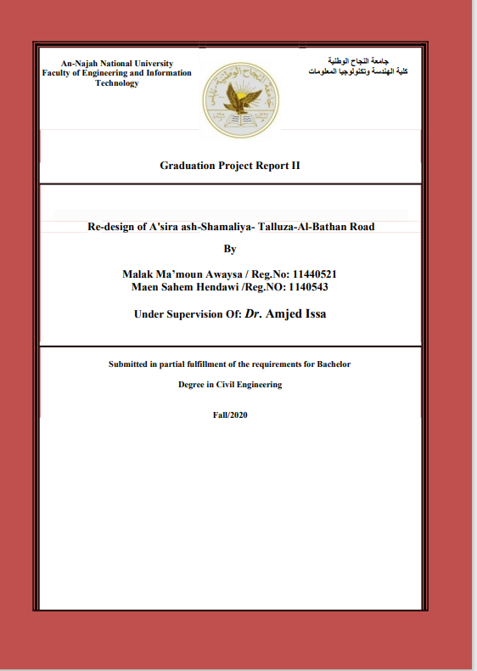
في الماضي، كان تصميم الطرق يتعلق بشكل أساسي بالروابط بين المدن الكبرى والبلدات الكبيرة في الضفة الغربية.
ومع ذلك، لم يتم النظر في طرق الوصول بين القرى لأن الميزانيات المخصصة كانت محدودة. في الآونة الأخيرة، مع زيادة عدد السكان والمركبات بشكل كبير، يجب تطوير البنية التحتية الحالية ذات الصلة لتلبية المتطلبات الجديدة. أحد الأمثلة على هذه الطرق هو طريق وصول العصيرة الشمالية - طلوزة الذي يعتبر طريقًا رابطًا مهمًا يجب إعادة تصميمه. سيساهم تصميم وإعادة تأهيل هذا الطريق في تقليل وقت السفر والمسافة من / إلى محافظتي طوباس ونابلس. كما يقترح فريق المشروع تصميم طريق جديد يربط بين طريق العصيرة الشمالية المتصلة بالباذان. قام فريق المشروع بالاتصال بمديرية وزارة الأشغال العامة والإسكان في مدينة نابلس من أجل جمع البيانات المطلوبة المتعلقة بالمشروع. سيؤدي تطوير هذا المشروع إلى تعزيز وتشجيع تنقل الطلاب وأصحاب العمل من طوباس والقرى والبلدات المجاورة. التصنيف الوظيفي للطريق هو طريق محلي (وصول). يبلغ طول المقطع المراد ترقيته حوالي 3 كيلومترات من العصيرة الشمالية إلى قرية طلوزة وحوالي 3 كيلومترات من الباذان إلى طريق العصيرة الشمالية - طلوزة. من المتوقع أن يحل التصميم المقترح الجديد المشكلات الحالية التالية في المشروع المستهدف: • عرض الطريق محدود ، وعرض طبقة الإسفلت الحالية حوالي 6.5 متر والطريق ذو اتجاهين / مسارين.
• عدم وجود كتف الشارع مناسب.
• عدم وجود مرافق الصرف الصحي مثل القنوات ، والخنادق المفتوحة والجانبية ، وعدم وجود غرف التفتيش ، وعدم وجود شبكة صرف تحت السطحية
. • قلة الإنارة عبر الطريق.
• الحاجة إلى إعادة تصميم منحنيات أفقية معينة (منحنى حاد) ودرجة عالية.
• وجود عوائق رصف مختلفة مثل شقوق (التمساح ، الطولي والعرضي) و التكسير وحافة الطريق.
• التضاريس صعبة كما يوجد وادي يعتبر محمية طبيعية.
• عدم وجود مخططات هيكلية في بعض المناطق للطريق الجديد. أخيرًا تصميم الطريق يشمل أفقيًا وعموديًا ومقطعًا عرضيًا وحساب الكميات والتكلفة الإجمالية للبناء. يتم استخدام معايير الرابطة الأمريكية للطرق السريعة ومسؤولي النقل AASHTO 2011 والبرامج المدنية ثلاثية الأبعاد في تصميم الطريق. علاوة على ذلك ، تم استخدام طريقة AASHTO 1993 في تصميم الرصيف. أهمية المشروع هذان القسمان في موقع مهم ، حيث يربطان محافظة طوباس بمحافظة نابلس. تصميم وتأهيل طريق عصيرة الشمالية - طلوزة والطريق الجديد المقترح له مزايا عديدة مقارنة بطريق الباذان الحالي - نابلس. المزايا الرئيسية هي:
• مدة الرحلة أقصر.
• تعرض طريق الباذان مؤخراً لعدد من الحوادث المرورية ، مما أدى إلى إصابة عدد من الركاب.
• يعاني طريق الباذان وعلى وجه التحديد من جهة نابلس من مشاكل خدمية مختلفة في الرصف وتحتاج إلى إصلاح عاجل.
• يحتاج التصميم الهندسي من حيث التوقف عن الرؤية إلى التحسين في موقع معين.
• تجنب الشوارع الضيقة والمنحنيات الحادة في طريق طلوزة الحالي. بناءً على النقاط المذكورة أعلاه ، فإن إعادة تصميم وإعادة تأهيل الطرق المستهدفة ستعزز التنقل وتشجع الناس على استخدامها في المستقبل. 1.5 هدف المشروع الهدف الرئيسي للمشروع هو تطوير طريق عصيرة الشمالية - طلوزة من خلال إعادة تصميمه وتصميم الطريق الجديد المقترح من الناحية الهندسية والأرصفة. من المتوقع أن يؤدي تصميم وإعادة تأهيل المسار إلى تعزيز التنقل ويشجع السائقين والمسافرين في وسائل النقل العام على استخدامه ، ونتيجة لذلك ، ستستفيد المجتمعات المحلية من المحافظتين (نابلس وطوباس) من إعادة تصميم الطريق. معايير التصميم تقدم الخطوات التالية معايير التصميم التي يتبعها فريق المشروع:
• معايير التصميم في المشروع هي من خلال اتباع معايير وتصنيفات AASHTO 2011.
• تحديد سرعة التصميم وفقًا للسمات الهندسية بما في ذلك المنحدرات وأنصاف أقطار المنحنيات الممكنة والارتفاع الفائق "e" ومستوى الخدمة والمواصفات الأخرى مع الأخذ في الاعتبار AASHTO 2011.
• التصنيف الوظيفي للطريق طريق ريفي محلي تحديد خط الوسط الجديد المقترح: يتم تحديد خط الوسط الجديد المقترح للمحاذاة الأفقية بناءً على الخطة الرئيسية ولكن مع مراعاة معايير التصميم المناسبة. تصميم المحاذاة الأفقية: يعتمد تصميم المحاذاة الأفقية والمنحنيات على معايير التصميم في AASHTO 2011 مع مراعاة معايير التصميم والمبادئ الصحيحة والسلامة. تصميم المحاذاة العمودية: صمم المحاذاة الرأسية بناءً على معايير 2011 AASHTO باستخدام خطوط الكنتور. أهم نقطة يجب أن نهتم بها هي s
معايير التصميم تقدم الخطوات التالية معايير التصميم التي يتبعها فريق المشروع:
التصميم المناسبة. تصميم المحاذاة الأفقية: يعتمد تصميم المحاذاة الأفقية والمنحنيات على معايير التصميم في AASHTO 2011 مع مراعاة معايير التصميم والمبادئ الصحيحة والسلامة. تصميم المحاذاة العمودية: صمم المحاذاة الرأسية بناءً على معايير 2011 AASHTO باستخدام خطوط الكنتور. أهم نقطة يجب أن نهتم بها هي مسافة الرؤية على منحنى القمة الرأسي ، وطول المنحنيات ، ودرجات الشارع ، ومسافة ضوء الرأس على منحنيات الانحناء. 16 إعادة تصميم طريق العصيرة الشمالية- طلوزة- الباذان تصميم المقطع العرضي: تصميم المقاطع العرضية وفقًا لحركة المرور المقدرة. المكونات الرئيسية هي الممرات المرورية ، وعرض الممرات ، ومتوسط ​​العرض ، وعرض الرصيف ، والمنحدرات الجانبية ، ومستوى الخدمات (LOS) الذي يعتمد عليه تصميم الطريق ، وتقديم تفاصيل التصميم لعناصر المقطع العرضي مثل جدار الاحتفاظ بمرافق الصرف ، وحواجز الحماية ، إلخ. . تصميم الرصيف: يتم تصميم الرصيف وفقًا لحركة المرور المقدرة وطريقة AASHTO 2011. تصميم التقاطعات: يتم تصميم التقاطع وفقًا لتصميم السيارة والحد الأدنى لنصف قطر الدوران. التوقيع والتأشير: اختيار الوسيلة المناسبة للتوقيع والتأشير ومواقعها على الخطة لتحقيق السلامة والراحة على الطريق. إعداد فاتورة الكميات: حساب جميع الكميات مثل القطع والتعبئة والإسفلت والكميات الخشنة الأساسية والكميات الأساسية الفرعية وقسيمة أسعار الوحدات. استنتاج يمكن استنتاج النقاط التالية من تصميم طريق عصيرة الشمالية - طلوزة
• تصميم وإنشاء طريق عصيرة الشمالية - طلوزة من المتوقع أن يقلل الازدحام المروري على طريق الباذان - نابلس.
• سيساهم تصميم وبناء الطريق المستهدف في تعزيز سلامة المواطنين وتقليل الحوادث المرورية على طريق الباذان- نابلس.
• سيشجع تصميم وبناء الطريق الناس من المحافظات المحيطة على استخدامه لأنه سيقلل من وقت السفر. التوصيات الرئيسية هي:
• تعزيز الفوائد وتشجيعها على الهيئات المحلية لبذل كل جهد ممكن للحصول على تمويل لإعادة بناء الطريق من خلال اتصالات مكثفة مع وزارة الصحة العامة والاسكان. تصميم نظام صرف مناسب لتجنب المشاكل المستقبلية في طبقات رصف الطرق. تصميم الجدران الاستنادية المقترحة على طول الطريق عند الاقتضاء. التنظيم الجديد المقترح سيكون كبديل لتجنب دخول قرية طلوزة.

